　　　　　　　　　　　　　　　　　　　～**Edición revisada año R ３**～

**～APOYEMOS TODOS A LOS NIÑOS～**

**¿Le gustaría usar el ?**

**Municipalidad de Inabe Apoyo infantil**

**スペイン語版/Español**

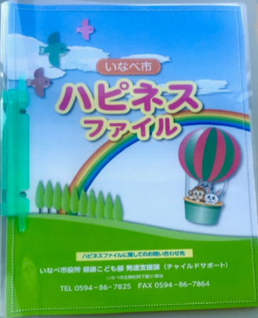**～El Happiness file～**

◆Es un Archivo donde se puede reunir información

del niño en una sola carpeta.

◆Las Organizaciones afiliadas (Guardería,Colegio, Centros

de asesoría,Centros de salud pública,Hospitales,Oficina de

servicio de bienestar social,etc.)escribirán las hojas

necesarias, está información recopilada se puede usar co-

mo Registro de Crecimiento del niño.

◆El Happiness file facilita la explicación de consideración razonable que requieran conocer al entrar a la escuela, pasar de grado, entrar al trabajo, las instituciones médicas o servicios de asistencia social.

**「El Happiness file es útil en momentos como estos!」**

**Se transmite sin problemas**

Al hablar mientras se mues-tra el happiness file en el momento de la consulta o la conversación, la otra parte leerá y escuchará las caracteristicas del niño y los puntos de apoyo.

**Cuando es tedioso tener que explicar la misma situación cada vez que tiene una consulta o conversación.**

**Cuando desea transmitir algo y no tiene seguridad de como hacerlo correctamente.**

Se puede informar del contenido

del apoyo recibido hasta ahora al próximo profesor. Se puede utilizar la información para considerar una mejor apoyo y ajustes razonables.

¿Continuarán apoyandome incluso cuando cambia el profesor responsable?

**De una apoyo interrumpido a una mejor apoyo**

**れない支援、よりよい支援へ**

**Cuando desee que le propor-cionen una consideración razonable ¿Qué debería hacer?**

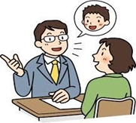

「Podía ordenar mis sentimientos escribiendolos.」

「Podía comprobar realmente el avance del niño.」

「Mi situación infantil y los registros escolares, me ayudaron

al solicitar una pensión」

Algunas personas hicieron estos comentarios.

Puede comenzar a usar el Happiness file cuando desee.

**Vamos a llevarlo a las consultas en el Jardín de Infancia, la Escuela y la Organizaciones Afiliadas** *！*

**＜Estructura del Happiness file＞**

◆No es necesario escribir todas las hojas. Empezamos a escribir por la parte más fácil y lo que principalmente queremos informar.

|  |  |  |
| --- | --- | --- |
|  | Contenido | Puntos a tener en cuenta |
| **１** | Recibo | Después de rellenar, entregar a la guardería o escuela, se guarda en la municipalidad |
| **２** | Formulario de consentimiento | Después de rellenarlo, se archiva en la carpeta |
| **３** | Se conservan registros como libros | Se escriben las entregas de los padres o tutores, guardería y escuela |
| **４** | Perfil（Preescolar・Periodo escolar） | Anotación de lo que tiene al comienzo, cuando hay cambios añadir correcciones |
| **５** | Circunstancia del embarazo, parto  y primera infancia | Anotación consultando con la Libreta Materno-infantil |
| **６** | Registro de diversas consultas y examenes | Anotación de las consultas con las instituciones especializadas, etc y los examenes, etc |
| **７** | Registro médico | Escribir la lista de medicos frecuentes e historial médico |
| **８** | Circunstacia del uso del sistema de bienestar | Anotación de los servicios que utiliza |
| **９** | Historial escolar y circunstacia de a-poyo de organizaciones especializadas | Anotación del nombre de la guardería・escuelas, profesor responsable, etc |
| **１０** | Plan de apoyo①  （Plan de apoyo） | Anotación de objetivos de apoyo, establecidos por la guardería, escuela, el mismo y los padres basado en el estado actual |
| **１１** | Plan de apoyo②  （Plan de orientación） | La guardería o escuela crean y detallan el 「Plan de orientación individual」para cada año basado en metas de apoyo |
| **１２** | Perfil adolescente（Después de terminada la escuela） | Se anota un perfil al final del semestre y se  establece un plan de apoyo |
| **１３** | Situación actual（Adolescencia）  ［Plan de apoyo①］ | Anotación de la circunstacia al final del semestre |
| **１４** | Registros de empleo, etc | Registro de la información de cuando trabaja |
| **１５** | Registro de formación y prácticas  del lugar de trabajo | Anotación del curriculum de la formación y prácticas en el lugar de trabajo |
| **１６** | Ficha de formación y prácticas del lugar de trabajo | Anotación de la situación durante la formación y prácticas en el lugar del trabajo |

＊Además, vamos a archivar los certificados médicos, resultados de los examenes, planes de uso de servicios, etc Se esta entregando el Happiness fail en las guarderías y escuelas. Consultar con la profesora responsable por favor.

Puede descargarlo de la página web de la ciudad de Inabe

（　http://www.city.inabe.mie.jp　）

※Buscar en este orden「子育て支援情報」→「いなべ市版相談支援ファイル」por favor.

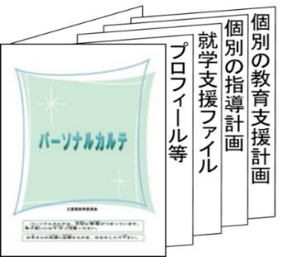

Dependiendo del grado y tipo de discapacidad, si los contenidos del Happiness file no coinciden o faltan elementos, pueden descargar las páginas necesarias de la versión de la prefectura de los archivos de apoyo （「Archivo personal」）del sitio web de la Junta de educación de la prefectura.

（＊Buscar「」por favor.）



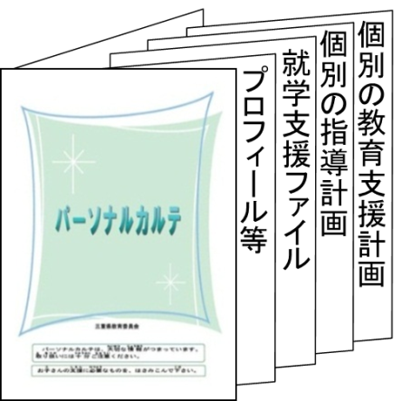

**就学支援ファイル**

**発達検査の結果**

**サービス利用計画**

**お薬手帳**

**母子手帳**

関係機関が作成した情報を綴じ込むだけでも活用できます。

**Municipalidad de Inabe Sección de Salud infantil Departamento de apoyo al desarrollo**

**いなべ市役所健康こども部発達支援課　〒511-0292**

**TEL　0594-86-7825　FAX　0594-86-7864**



**就学支援ファイル**

**発達検査の結果**

**サービス利用計画**

**お薬手帳**

**母子手帳**

関係機関が作成した情報を綴じ込むだけでも活用できます。